***FarmaJusta*: Amparando a População Brasileira Através da Disseminação da Informação**

Ana Clara Correa da Silva[1]; Larissa da Silva Paiva¹; Gustavo Garcia dos Reis Nunes¹; Sérgio Manuel Serra da Cruz², Renato Cerceau³

{anaclara; larissa; gustavogarcia; [serra}@pet-si.ufrrj.br](mailto:serra}@pet-si.ufrrj.br); cerceau@ufrj.br;

**PET Sistemas de Informação - A Tecnologia da Informação Como Um Agente de Transformação Social, Universidade Federal Rural do Rio de Janeiro, Seropédica, Rio de Janeiro.**

**EIXO TEMÁTICO: Unidos Pela Inovação**

**Resumo**

Em muitos países do mundo existe o consenso de que a venda de medicamentos deve ser regulamentada pelo governo, afim de evitar que empresas se beneficiem do estado de fragilidade em que um indivíduo se encontra quando enfermo. No Brasil, o órgão interministerial responsável pela regulamentação econômica desse mercado é conhecido como CMED, ele disponibiliza anualmente uma lista com informações, que deve ser rigorosamente respeitada, sobre o preço máximo que um cidadão deve pagar na aquisição de um medicamento. No entanto, encontra-se situações onde isso não é o que vem acontecendo. Deve-se considerar que grande parte da população brasileira não sabe da existência dessas informações, além da dificuldade dos menos instruídos no mundo digital a manipular os dados fornecidos. Este trabalho apresenta o *FarmaJusta*, um sistema que auxilia na propagação dessas informações fornecendo um mecanismo de busca acessível a todos que tenham um dispositivo com acesso à Internet. Depois de ter incorporado os dados fornecidos pela CMED utilizando técnicas de manipulação de dados com a linguagem de programação Python e armazenado em um banco de dados próprio, o sistema é capaz de responder consultas com muito mais precisão e clareza. O banco de dados que está sendo formado através das consultas irá gerar índices sobre a saúde brasileira, tais como: regiões mais afetadas por medicações vendidas a preços ilegais; os fármacos mais utilizados nessa prática; doenças mais incidentes por região entre outros indicadores.

**Palavras – chave**

Preço; Medicamentos; Dados Abertos; CMED;

**Introdução**

É de consenso internacional, que o ambiente em que uma pessoa vive está interligado ao bem-estar e à saúde mental, física e social de um indivíduo (COHEN *et al*, 2011). Uma área que não possui os requisitos de uma habitação digna prejudica o desenvolvimento da sua comunidade local e expõe o indivíduo habitante à possíveis enfermidades mentais e físicas. Surge então a saúde urbana, que é uma área do conhecimento que procura entender como as intervenções na cidade podem impactar na saúde e em questões sociais da população. Ao falar de saúde, fala-se também de medicamentos. Eles influenciam principalmente nos índices de mortalidade e qualidade de vida, localidades sem fornecimento adequado fragilizam a população de variadas formas.

São notórias as disparidades de preços dosmedicamentos entre farmácias geograficamente próximas e a ocorrência de episódios onde há um superfaturamento desses valores de forma abusiva (ANVISA, 2018). Como podemos observar em uma notícia (HEBERT, 2018, online), farmácias na região da grande São Paulo aumentaram em até 300% o preço de medicamentos afetando negativamente a saúde da população local. A CMED (Câmara de Regulação do Mercado de Medicamentos) disponibiliza, para a população brasileira, uma lista (atualizada periodicamente) com mais de 50 mil medicamentos alopáticos e suas respectivas informações de princípio ativo, forma farmacêutica e concentração. A lista contém ainda o Preço Máximo de Consumidor (PMC), que representa o preço que deve ser praticado pelas farmácias e drogarias, ou seja, o comércio varejista de produtos farmacêuticos.

Dois pontos pertinentes à solução precisam ser analisados: o crescimento do acesso populacional brasileiro à internet e a ineficiência na democratização da informação. Compreende-se que o número de pessoas com acesso à internet tenha aumentado, no entanto, a informação relacionada ao valor máximo que uma medicação pode assumir, encontrada na rede mundial de computadores, ainda não é conhecida de forma democrática. Outrossim, mesmo que essas informações sejam pesquisadas e acessadas, por meio de sites ou arquivos, muitas vezes encontra-se uma dificuldade de interpretação pela falta do emprego de conceitos de usabilidade e comunicabilidade (BARBOSA, 2010).

O objetivo do trabalho é apresentar uma aplicação Web denominada *FarmaJusta*, suas funcionalidades, aplicações e perspectivas de pesquisa na área da saúde. A aplicação é voltada para a população brasileira, que poderá consultar o teto do preço de venda, regulamentado pela legislação, de medicamentos nas farmácias e drogarias do país de uma forma mais fácil e prática. O software foi idealizado com o intuito de atender à população que possui baixo poder aquisitivo e dificuldade ao acesso de informação. Foi desenvolvido pelo PET-SI da UFRRJ e utilizou dados abertos fornecidos pela CMED e disponibilizados no site da ANVISA (Agência Nacional de Vigilância Sanitária) sobre o limite de preço para medicamentos estabelecidos pelo governo (ANVISA, 2018). A ferramenta facilitará a pesquisa do preço máximo que o cidadão brasileiro deve pagar, além de gerar uma base de dados com as consultas feitas pelos usuários, ampliando as fronteiras do mapeamento de problemas relacionados a saúde de uma região, por exemplo.

**Metodologia**

Utilizamos a metodologia FSMA concebida pelo PET-SI para o desenvolvimento do *FarmaJusta (*CRUZ *et al., 2013).* Os dados disponibilizados pela CMED estavam estruturados em um arquivo compatível ao programa de manipulação de planilhas Excel® 98. Para realizar a importação dos dados no banco, foi necessário fazer uma "limpeza e homogeneização" afim de garantir a integridade do banco de dados. A linguagem de programação Python (PYTHON, 2018) foi protagonista nesse processo. Foi necessário importar três bibliotecas (PYTHON - 'PyPI', 2018): 'xlrd', 're' e 'MySQLdb'.

A biblioteca 'xlrd' é responsável por fornecer funções manipuláveis de extração de dados de uma planilha em resposta aos parâmetros de nome, folha, colunas e linhas. O Python não tem uma sintaxe literal para expressões regulares, como existe em outras linguagens. A biblioteca 're' foi responsável por fornecer funções para a interpretação de expressões regulares, sendo útil em momentos onde precisávamos cobrir uma gama de palavras expressando apenas o padrão em que elas eram apresentadas. Por exemplo, em um dos casos, criamos uma expressão que diz que apenas os números de uma palavra deveriam ser extraídos para eliminar os pontos, barras e traços encontrados na coluna CNPJ, que agora passaria a ser entendido como um número não mais como uma palavra. Com o MySQLdb, manipulamos a conexão com o banco de dados MySQL, implementando todos os parâmetros e necessidades para a comunicação e transferência dos dados da planilha.

No processo de codificação do sistema, utilizamos a linguagem PHP (LOCKHART, 2015) para gerir a conexão com o banco e apresentar as informações ao usuário. Idealizamos um dos mecanismos de busca por nome do medicamento e ele necessita ser dinâmico para suportar pesquisas após cada letra digitada ou apagada, porém reconciliando a carga extra que isso gera no servidor. Assim, foi usado a tecnologia *asynchronous JavaScript and XML*, ouAjax (W3SCHOOLS, 2018) para conduzir esse procedimento. Outro mecanismo de busca ocorre através da pesquisa com o código EAN (Número de Artigo Internacional), usado como código de barras no Brasil, aumentando a precisão. Entretanto, por ser um número com muitos dígitos e grande parte do dos usuários terem dificuldades de digitação em dispositivos móveis, acoplamos a entrada desse número com um aplicativo pré-existente para leitura de código de barras com a câmera do celular. O usuário decidirá entre preencher o campo digitando o número ou baixar o aplicativo, sendo seu uso de responsabilidade externa ao sistema *FarmaJusta*.

A interface do sistema foi construída com base nos *templates* disponibilizados pelo *framework* Bootstrap (GETBOOTSTRAP, 2018), o que facilitou o processo de tornar o visual do sistema adaptável a diferentes tamanhos e tipos de telas, ou seja, tornou o sistema com design responsivo. Como algumas aplicações do Bootstrap dependem da biblioteca JQuery (JQuery, 2018), ela também foi acoplada ao projeto. O sistema foi previsto para atender à necessidade de diferentes grupos. Os usuários que farão uso frequente, poderão habilitar a opção de adicionar um ícone ao celular, que quando clicado redirecionará para o site do sistema (r1.ufrrj.br/farmajusta).

**Resultados e Discussão**

O *FarmaJusta* foi criado em um esforço coletivo, com a finalidade de amparar a população brasileira, que embora em sua maioria possua acesso à Internet, não detêm conhecimento sobre a existência desses dados relacionados ao preço máximo dos medicamentos disponibilizados pela ANVISA, em nome da CMED. Essa aplicação *Web* responsiva é facilmente acessada por um *smartphone, tablet ou* computador conectado à rede Internet.

A tela inicial do sistema contém a apresentação do *software*, exibindo uma breve descrição e sua essencial funcionalidade. O *FarmaJusta* é composto por um menu, de fácil navegação e adaptável para qualquer plataforma, presente em todas as páginas, que apresenta três opções: *Home*, *Pesquisar* e *Quem somos*. Na *Home* está a descrição do sistema e um tutorial para ensinar como utilizá-lo e desfrutar das funcionalidades presentes. Ao acessar a tela *Quem Somos* é apresentado a equipe desenvolvedora e o programa PET-SI UFRRJ*.*

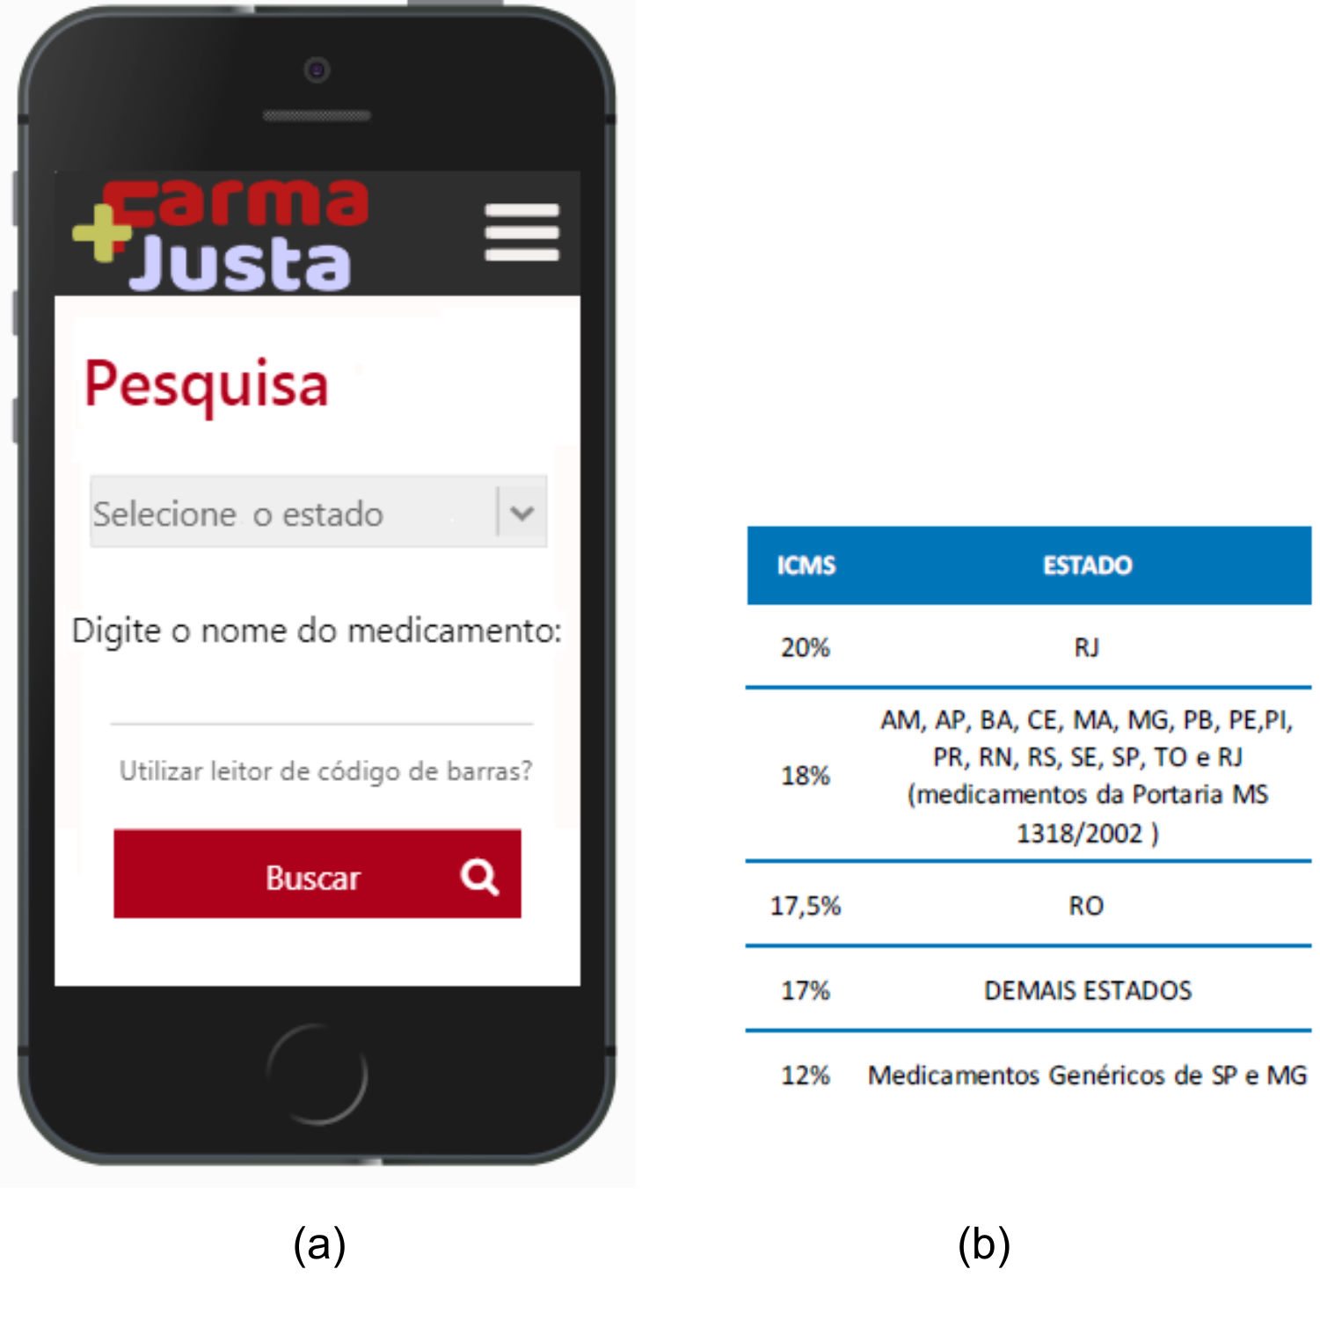

**Figura**: Em (a) tela do mecanismo de busca e em (b) a tabela do percentual relativo à alíquota de ICMS por Estado.

Ao escolher a opção *Pesquisar,* conforme ilustrado na **figura (a)**,ocorre um redirecionamento de página para a tela onde são efetuadas as buscas. Para realizar as pesquisas no sistema, inicialmente o usuário deverá informar o Estado no qual o medicamento está sendo comercializado pois, conforme mostrado na **figura(b)**, cada Estado ou região do país possui uma política de estabelecimento de preço diferente. Em seguida poderá selecionar o meio pelo qual a busca será feita.

Finalmente, para obter os resultados das informações, os dois meios implementados no *software* são: leitura do código barras ou pela digitação do nome comercial. A busca por código de barras pode ser efetuada por digitação ou utilizando o *Barcode Scanner* (Google Play, online)*,* um aplicativo externo ao *FarmaJusta* que digitaliza o número do código através da câmera do celular. O uso da pesquisa pelo número EAN é incentivado pelo sistema pois é o que garante a precisão de identificação de um medicamento, por exemplo, diversos podem ser encontrados com os mesmos nomes, porém com doses diferenciadas (100mg, 150mg, 200 mg e etc.), pode ser encontrado para diferentes formas de ingestão e/ou acrescido de outras substâncias. Com o EAN não há dúvidas na identificação do produto.

Caso o usuário escolha digitar o nome do medicamento, ele será auxiliado pelo sistema, já que o mecanismo de busca é equipado com uma ferramenta de sugestão de palavras. Quando o medicamento é encontrado via mecanismo de busca por palavra, o sistema aconselha o usuário a verificar seu número EAN no código de barras para garantir a identificação correta deste e evitar que o preço seja comparado com o que está sendo fornecido por uma farmácia erroneamente, gerando enganos.

É importante ressaltar o uso pelo sistema desenvolvido das técnicas de Interação Humano Computador (IHC), que promovem uma experiência mais confortável aos usuários com pouca familiaridade com o universo digital. Essas abordagens tornam a interação do usuário com a interface mais interessante, pois utilizam estratégias de *affordance* e conceitos de qualidade de software como a usabilidadee a comunicabilidade. Com as técnicas de IHCo usuário entende o propósito dos botões de forma intuitiva e automática e consequentemente as funcionalidades a que eles se referem. Como por exemplo, um uso de *affordance* está no uso de ícones comuns à maioria das aplicações: uma "casinha" para indicar um botão que levará para a página inicial, um "cadeado" para indicar o campo de inserção de senha e muitos outros usos. Já o conceito de *usabilidade* envolve fatores como: facilidade de aprendizado, facilidade de recordação e eficiência, que são requisitos atendidos pelo sistema. A comunicabilidadeé responsável por permitir a produtividade dos usuários ao acessarem o programa, através de estratégias de informar como deve-se prosseguir com as diferentes situações encontradas.

Outro diferencial da aplicação é que todas as consultas efetivadas são armazenadas no sistema juntamente com sua localização geográfica, desse modo uma base de dados será gerada. Esses dados após serem analisados poderão gerar um mapeamento de problemas relacionados a questões de saúde urbana e auxiliar futuramente no estudo da epidemiologia.

**Conclusões**

O *FarmaJusta* visa auxiliar consumidores finais a comparar preços de medicamentos com o teto estabelecido pelo governo; realizou este intento através da concepção de um site em que pessoas podem acessar de qualquer dispositivo sem que este perdesse a legibilidade quando estes possuem tamanho de tela reduzida, tornando o visual atrativo e seu funcionamento intuitivo para facilitar o manejo. A ferramenta está disponível em em r1.ufrrj.br/farmajusta.

Como trabalhos futuros pretende-se utilizar o banco de consultas realizadas por usuários para fazer uma análise de dados minuciosa buscando gerar índices e gráficos que auxiliem na investigação do modo como diferentes fatores influenciam na saúde pública; acoplar ao banco novas informações sobre os medicamentos para aumentar o conhecimento do usuário sobre a proveniência deste; e implementar a funcionalidade de busca fonética, que auxilia na usabilidade pois garante que o sistema consiga identificar o medicamento mesmo se o usuário digitar palavras de pronúncia semelhantes porém com ortografia diferente. Por fim, o *FarmaJusta* é um exemplo de como os conhecimentos acadêmicos na área da computação podem ser usados para resolver problemas de outra área, no caso em questão, a área da saúde e principalmente para ajudar a comunidade.

**Agradecimentos**

Agradecemos ao FNDE pelo financiamento do programa PET, ao professor Renato Cerceau pelo suporte prestado ao PET-SI trazendo conhecimentos para entender as necessidades da área da saúde e Agência Nacional de Saúde Suplementar.

**Referências**

COHEN, S. C. *et al*. **Documento Indutor Saúde Urbana: Reflexões Teórico-Práticas sobre o Campo da Saúde Urbana.** Fundação Oswaldo Cruz - RJ, v. 1, p. 1-26, set. 2011.

ANVISA, 2018. **SCMED intensifica monitoramento sobre venda acima do preço máximo permitido**. Disponível em: <http://portal.anvisa.gov.br/documents/374947/4073525/Not%C3%ADcia_CAP+ajustada_v3.pdf/65c77a12-181c-4ced-ab05-15df19df038d> . Acesso em: 25 abr. 2018.

HEBERT, Matheus. **Preços de remédios podem variar até 300% em farmácias de Taboão, Embu e Itapecerica**. Disponível em: <http://www.otaboanense.com.br/preco-de-remedio-pode-variar-ate-300-em-farmacias-de-taboao-embu-e-itapecerica/> Acesso: 24 de abril de 2018.

**ANVISA, 2018a**. **Listas de preços de medicamentos**. Disponível em: <http://portal.anvisa.gov.br/listas-de-precos>. Acesso em: 18 abr. 2018.

Barbosa, Simone D. J.; Silva, Bruno S. da. **Interação Humano-Computador**. 1º Edição. Rio de Janeiro: Campus, 5 de agosto de 2010.

Cruz, S. M. S. ; Quispe, F. E. M. ; Oliveira, G. S. ; Leonardo, J. S. ; Maia, L. F. M. P. ; Yagui, M. M. M. ; Chan, V. D. ; Araujo, Y. L. ; RODRIGUES, L. M. O. C. P. **Relato De Um Experimento Piloto De Uma Fábrica De Software Baseada Em Métodos Ágeis.**

PYTHON SOFTWARE FOUNDATION. **The official home of the python programming language**. Disponível em: <https://www.python.org/psf/>. Acesso em: 18 abr. 2018.

PYTHON SOFTWARE FOUNDATION - PyPI. **Pypi – the python package index.** Disponível em: <https://pypi.org/>. Acesso em: 18 abr. 2018.

LOCKHART, Josh. **Php moderno: Novos recursos e boas práticas.** 1 ed. São Paulo: Novatec, 2015. 296 p.

W3SCHOOLS. **Ajax introduction.** Disponível em: <https://www.w3schools.com/js/js_ajax_intro.asp>. Acesso em: 11 abr. 2018.

GETBOOTSTRAP. **Bootstrap, a sleek, intuitive, and powerful mobile first front-end framework for faster and easier web development.** Disponível em:<https://getbootstrap.com/docs/3.3/>. Acesso em: 11 abr. 2018.

JQUERY. **Jquery**. Disponível em: <https://jquery.com/>. Acesso em: 18 abr. 2018.

GOOGLE PLAY. **Barcode scanner - apps no google play**. Disponível em: <https://play.google.com/store/apps/details?id=com.google.zxing.client.android&hl=pt_br>. Acesso em: 18 abr. 2018.

1. PETiano/a bolsista do grupo PET-SI e discente do curso de Sistemas de Informação da Universidade Federal Rural do Rio de Janeiro

   ² Professor tutor do grupo PET Sistemas de Informação e docente do Departamento de Computação da Universidade Federal Rural do Rio de Janeiro e do programa de pós-graduação PPGMMC / UFRRJ

   ³ Especialista em Regulação de Saúde Suplementar da Agência Nacional de Saúde Suplementar (ANS)